实验报告（使用FPGA加速编译后的深度学习模型）
组号________学号_________________________姓名________________________

1. 实验名称
使用FPGA加速编译后的深度学习模型

2. 实验结果（程序运行结果截图）
本实验依赖实验 3.2所配置的宿主机、远程 FPGA 的 TVM-09c 环境，并以成功编译后的设备环境为基准进行后续实验。

启用TVM环境
虽然我们已经编译了 tvm 的 `.so` 文件，但在再次使用前仍需配置其环境变量与路径（宿主机和远程 FPGA 均需要），宿主机的配置参考如下：
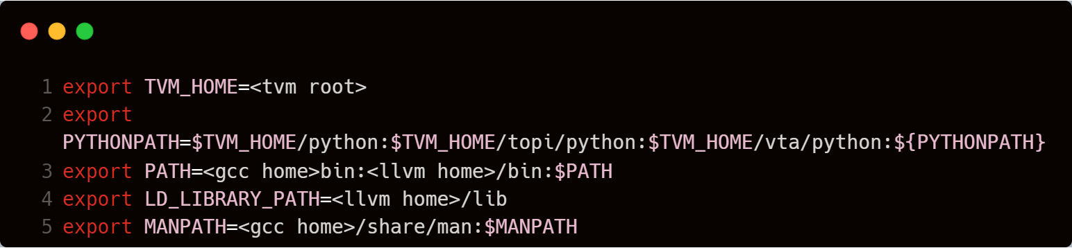
此时宿主机可以在 python 文件中正常 import tvm 实现 tvm 的引入。同理，远程开发板也需要配置相应的变量：
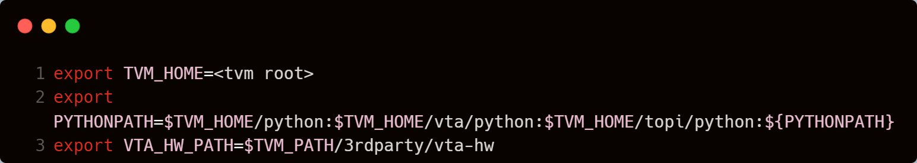
此时远程开发板应该能够启动 RPC 服务器，请注意需要修改启动脚本 start_rpc_server.sh 中启动的服务端口以满足课程实验平台的需求：
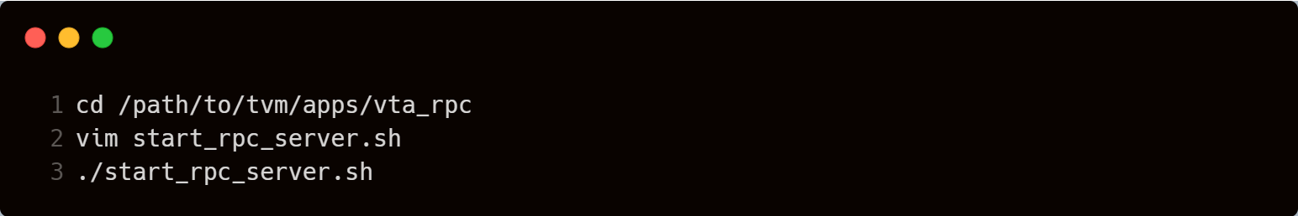
最后一行中修改服务端口：python3 -m vta.exec.rpc_server --port 9091
执行后服务器就已启动在正确端口，可以从宿主机进行访问了
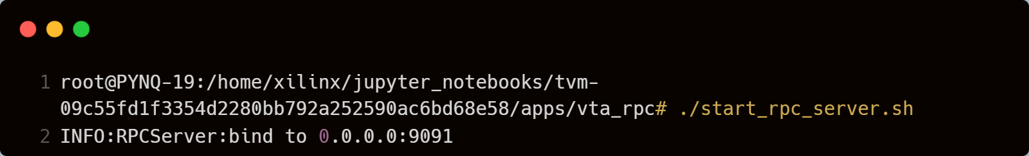

设置并运行深度学习模型
环境准备就绪后需要对模型文件作出适当修改，修改细节可见实验总结部分
在环境变量中配置 `VTA_PYNQ_RPC_HOST` 和 `VTA_PYNQ_RPC_PORT` 后即可运行脚本进行连接
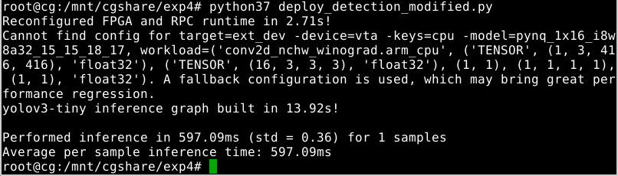
此刻的开发板：环境启动后，后续远程开发板加载了 `bit` 文件执行并返回了结果
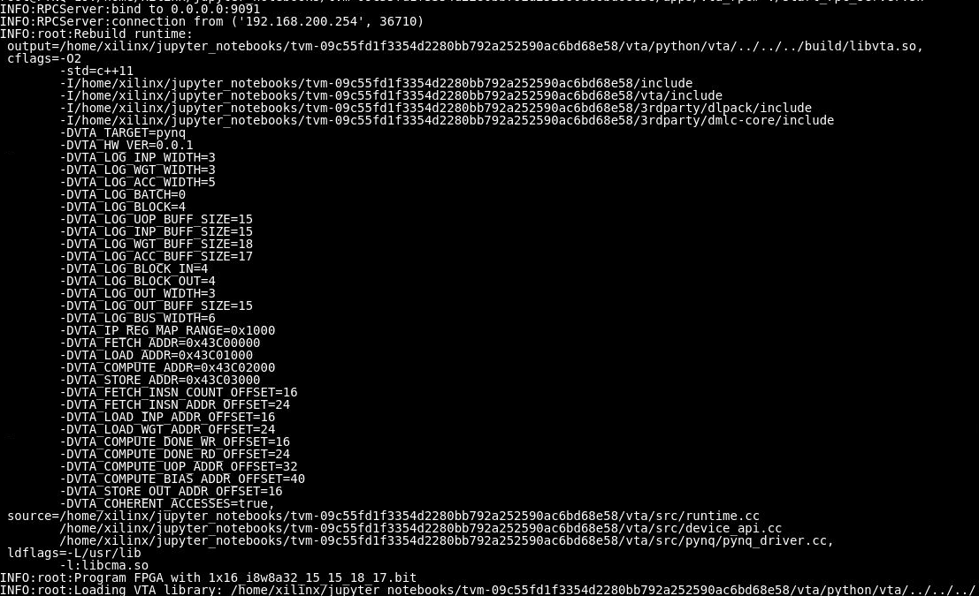
返回的结果：
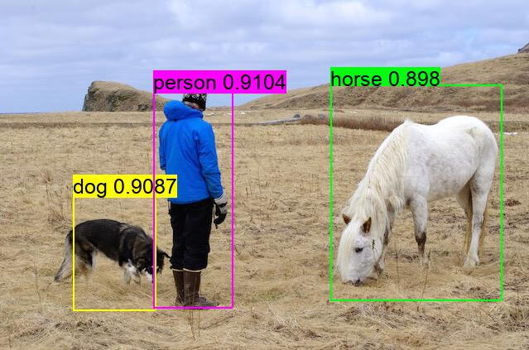
整个实验流程到此结束

3. 实验总结
总结过程中遇到的报错和重要问题：
- `OSError: libRemarks.so.9: cannot open shared object file: No such file or directory`：动态库链接失败
解决方法：配置 `export LD_LIBRARY_PATH=<llvm root>/lib`
- VTA 服务即使指定了 `--port 9091` 后也无法运行在 9091 端口
解决方法：`netstat -nltp` 查询端口占用情况，发现 9091 端口被服务占用，结束进程释放端口
- 对 `deploy_detection.py` 文件做出的修改：
  - 将连接 Github 仓库获取文件的路径改为本地已经提供的文件路径（`yolov3-tiny.cfg`、`yolov3-tiny.weights`、`libdarknet2.0.so`、`coco.names`、`arial.ttf`、`person.jpg`）
  - 程序不展示图片，直接保存为文件
